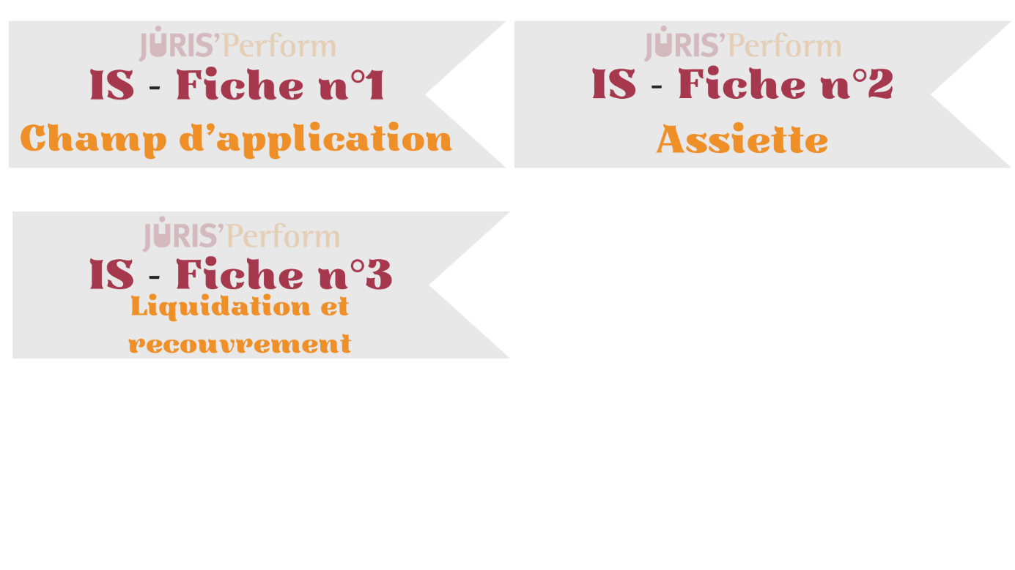

**L’IMPÔT SUR LES SOCIÉTÉS**

Créé par le décret n° 48-1986 du 9 décembre 1948 *portant réforme fiscale*, l’Impôt sur les Sociétés (IS) appréhende principalement les bénéfices des entreprises organisées sous la forme de sociétés. Régulièrement réformé, c’est un levier important de politique publique puisqu’il a rapporté aux finances de l’Etat plus de 86 milliards d’euros en 2022.

**I – Champ d’application**

Personnel (A), territorial (B) puis enfin matériel (C).

**A – Champ personnel**

Etudier le champ d’application personnel de l’IS revient à identifier le redevable de cet impôt. Cette question est d’autant plus importante qu’en vertu de l’article 205 CGI, c’est la **nature de l’entité** qui compte, et non le type de bénéfices, qui va déclencher l’assujettissement à l’IS.

L’IS n’est pas nécessairement payé que par des personnes privées, il est parfois aussi payé par les personnes publiques.

Certaines personnes sont imposables en raison de leur **forme juridique** (1), d’autres sont imposable en raison de leur **activité** (2), certaines encore sont imposable sur **option** (3), certaines sont **exclus** (4) ; Ou alors **exonérées** (5).

1. L’imposition via la forme juridique

Listées pour l’essentielle à l’art 206,1 CGI, les sociétés de capitaux sont soumises par principe à l’IS. Ça implique donc les sociétés par action, **SA**, **SCA**, **SAS** (art 1655 quinquies CGI). Également les **SARL**, les **EURL** dont l’associé unique est une PM, les **sociétés d’exercice libéral**, les **sociétés en participation** (uniquement pour la part des bénéfices qui revient aux associés dont la responsabilité est limitée ou dans l’identité n’est pas révélée à l’administration).

1. L’imposition via l’activité exercée

Règle posée par la dernière phrase du 1er alinéa de l’article 206 CGI : « *[…] et toutes autres personnes morales se livrant à une exploitation ou à des opérations de caractère lucratif.* ».

Peuvent alors être redevables de l’IS les personnes publiques (*ex : les Etablissements Publics à caractère Industriel et Commercial, la Banque de France,…*), les associations, les syndicats ou encore les congrégations religieuses.

Le seul fait qu’une association intervienne dans un domaine d’activité où coexistent des entreprises du secteur marchand ne suffit pas à l’exposer à la fiscalisation de ses activités, il faut qu’elle ait un caractère lucratif. L’administration fiscale et le Conseil d’Etat ([*CE, décision du 01/101999, Association Jeune France*](http://www.legifrance.gouv.fr/affichJuriAdmin.do?oldAction=rechJuriAdmin&idTexte=CETATEXT000008058634&fastReqId=236779014&fastPos=1)) ont posé le raisonnement à suivre pour chaque activité de l’organisme, il faudra raisonner successivement :

1. L’assujettissement sur option

Ici il s’agit de personnes qui sont normalement soumises à l’IR mais qui peuvent trouver un intérêt à être soumises à l’IS. L’article 206,3 CGI en dresse une liste : SNC, Sociétés Civiles, Sociétés de participation, SARL dont l’associé unique est une personne physique.

La société doit alors formuler l’option au service des impôts du lieu de leur principal établissement « *avant la fin du 3ème mois de l'exercice au titre duquel l'entreprise souhaite être soumise pour la première fois à l’IS* » (Art 239, al.2 CGI).

Les sociétés ayant opté pour leur assujettissement à l’IS disposent d’un droit de repentance qui leur permet révoquer l’option « *jusqu'au 5ème exercice suivant celui au titre duquel l'option a été exercée* ». (Art 239, al.3 CGI). Passé ce délai, il n’y a plus de retour en arrière possible, l’entité restera assujettie à l’IS.

Depuis la loi de finances pour 2022, **l’entrepreneur individuel** peut opter pour l'assimilation de son entreprise individuelle à une EURL ou à une EARL. Cela emporte alors de plein droit option pour l'assujettissement à l'IS.

1. Les exclusions de l’IS

* Exclusions légales : c’est le cas des groupements d’intérêts publics, des Sociétés Civiles Professionnelles (SCP), des organismes forestiers, les Sociétés Civiles de Placement Immobilier (SCPI)...
* Exclusion par l’exercice d’une option : Certaines sociétés sont normalement redevables de l’IS (cf 1)) mais peuvent opter pour le régime des sociétés de personnes. La liste est fixée l’article 8 CGI.

1. Les redevables exonérés de l’IS

Le redevable rentre bien dans le champ d’application de l’IS, mais il va être exonéré d’IS. C’est-à-dire que contrairement au *4) supra*, il ne sera pas redevable d’un autre impôt. C’est notamment le cas des entreprises nouvellement créées qui s’installent sur une zone AFR (Art 44 sexies CGI) ou encore des sociétés créées pour reprendre des entreprises industrielles en difficulté (Art 44 septies CGI, désormais abrogé).

**B – Champ territorial**

En vertu de l’article 209,I CGI, ce qui compte pour le champ d’application territoriale de l’IS c’est le **lieu ce réalisation des bénéfices**. Donc indépendamment de sa nationalité, l’entreprise est imposable à l’IS pour les bénéfices qu’elle réalise en France.

* + Postulat inverse de l’IR qui se base sur la domiciliation du redevable et impose des revenus mondiaux.

Il est parfois difficile de déterminer le lieu de réalisation des bénéfices. Le Conseil d’Etat a donc dégagé plusieurs critères d’identification permettant de déterminer le lieu de réalisation effectif du résultat. Ainsi, ne seront pas imposés à l’IS français les bénéfices réalisés par :

* Des entreprises non exploitées en France ;
  + C’est-à-dire des établissements (*ex : succursales*) installés à l’étranger, qui génèrent des profits et disposant d’une autonomie de décision et d’initiative suffisant.
* Un représentant qualifié à l’étranger ;
  + Correspond à l’activité d’un membre du personnel à l’étranger d’une entreprise située en France
  + Sorte d’individualisation du critère précédent.
* Le cycle commercial complet situé à l’étranger.
  + C'est-à-dire les opérations commerciales suffisamment détachables/autonomes des activités réalisées en France.

**C – Champ matériel**

Comme vu précédemment, ce qui compte c’est l’entité, non la nature du résultat. Ainsi, sauf quelques exclusions, sera imposé à l’IS le résultat d’une entreprise répondant aux critères personnel et territorial (art 205 CGI).

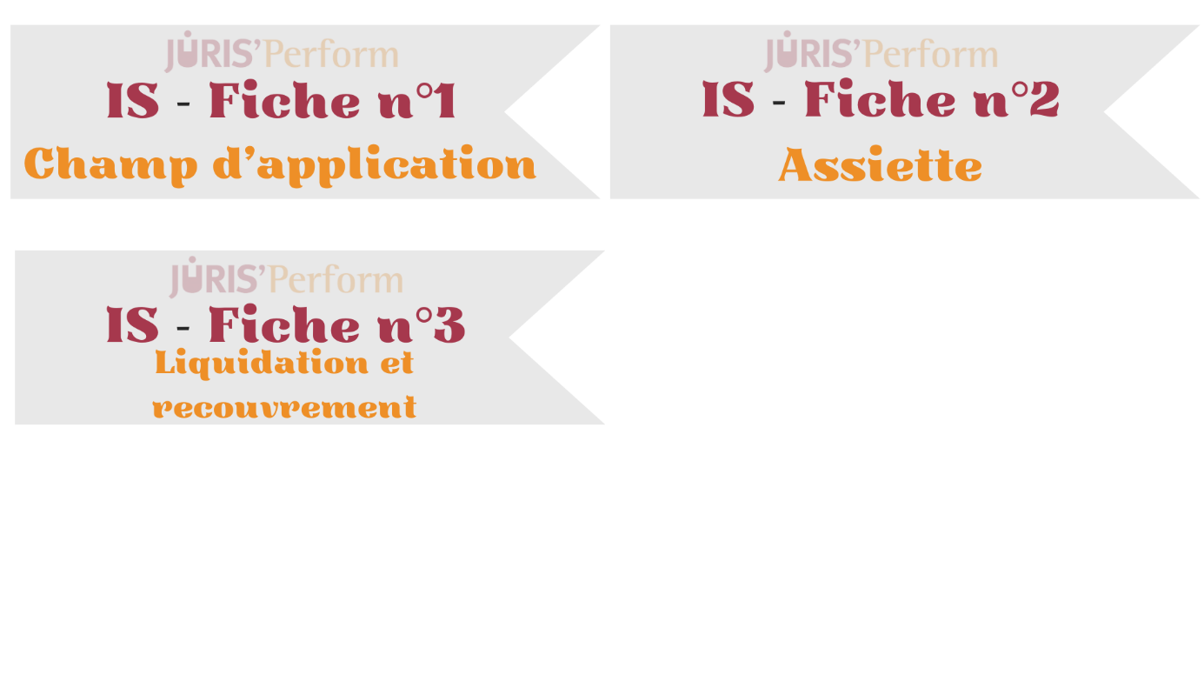

**II – L’assiette**

**A – Le principe**

L’assiette et les règles fiscales de l’IS sont pour l’essentielles celles des Bénéfices Industriels et Commerciaux prévues aux articles 34 et suivants du CGI (Art 209,I,al.1 CGI), elles-mêmes reposant sur les règles du Plan Comptable Général (Art 38 quater ann.3 CGI).

On retrouve alors le principe selon lequel le bénéfice imposable correspond à la différence entre la valeur de l’actif net de clôture, diminué de la valeur de l’actif net constaté à l’ouverture de ce même exercice.

|  |
| --- |
| En pratique cela revient à faire :  **Produits** – **Charges** , corrigé par la variation des **Stocks** |

|  |
| --- |
| **Pour une étude approfondie des règles BIC, se rapporter à la fiche « IR – Fiche n°3 – Les BIC ».** |

**B – Les particularités de l’IS**

1. Le régime d’imposition

La société IS répond nécessairement d’un régime réel d’imposition. C’est-à-dire que le régime du Micro-BIC permettant un calcul forfaitaire des charges est expressément exclu du régime de l’IS (Art 50-0,2,d CGI).

La société devra calculer, justifier et déclarer l’intégralité des dépenses qui viennent réduire son résultat.

1. La déductibilité du salaire du dirigeant

Impossible pour les entreprises individuelles, l’IS le permet sous réserve que le salaire corresponde à une charge fiscalement déductible (cf 4 conditions de l’art 39 CGI, fiche IR n°3 BIC), que la rémunération corresponde à un travail effectif et ne soit pas excessif par rapport aux tâches réalisées.

1. Le traitement des plus-values

Là où les BIC prévoient un régime particulier des plus-values des biens inscrits à l’actif (régime des PV pro, cf fiche IR-BIC) en les imposant à part, l’IS considère que ces plus-values doivent intégrer le résultat de droit commun et être imposées comme tel. Ainsi, dès lors qu’une plus ou moins-value est constatée, elle vient s’imputer sur le résultat.

Il existe cependant **3 exceptions** :

* Les plus et moins-values long termes de titres de participation ;
* Les plus et moins-values de titres côtés de sociétés à prépondérance immobilière ;
* Les produits de la propriété intellectuelle.

1. *Les plus et moins-values long termes de titres de participation*

Le capital d’une société est divisé en titres, dont sont propriétaires les associés. Ces titres peuvent être de placement ou de participation.

|  |
| --- |
| **Définitions :**   * Titre de placement : on possède ces titres dans une logique purement économique, on souhaite obtenir du rendement économique sans réellement s’investir dans la gestion de l’entreprise. * Titre de participation : L’idée est inverse, le propriétaire de tels titres souhaite certes un rendement économique, mais aussi avoir un pouvoir décisionnel dans la gestion. D’où le fait que sont des titres de participation les titres détenus qui représentent au moins 5% des droits de vote et des droits au capital (art 219, a quinquies, al.3 CGI). |

|  |
| --- |
| *Exemple :* *La SAS COLOR est propriétaire de 50 titres de la SARL BLUE, ce qui représente 80% du capital de cette dernière ; et 9000 titres de la SA RED, ce qui représente 2% du capital de cette dernière.*  *On considèrera les titres de la SARL BLUE comme des titres de participation, et les titres de la SA RED comme des titres de placement.* |

Le régime étudié ici s’intéresse exclusivement aux **titres de participation** **détenus depuis plus de 2ans** (détention dite « long terme »). Dès lors qu’une telle cession intervient, la plus-value en résultant est imposée à un taux de 0% sous réserve d’une réintégration d’une Quote-Part de Frais et Charges (QPFC) de 12%. Fiscalement, cela revient successivement à :

* Déduire le montant de la plus-value comptabilisée par le comptable via une déduction extra-comptable ;
* Réintégrer 12% du montant de cette plus-value dans le résultat via une réintégration extra-comptable.

1. *Les*­ *titres côtés de sociétés à prépondérance immobilière*

Est à prépondérance immobilière la société dont l’actif est constitué pour plus de 50% de sa valeur par des immeubles ou droits immobiliers (art 219,I,a sexies-0 bis CGI).

La PV réalisée sur de tels titres est imposée à part à un taux de 19% (art 219,I,a, al.4 + 2019,IV CGI).

1. *Les produits de la propriété intellectuelle*

Ce sont les brevets, logiciels, certificats d’utilité, certificats d’obtention végétale, inventions dont la brevetabilité a été certifiée par l’INPI… On parle ici de **produits**, c’est-à-dire non seulement ce qu’ils rapportent périodiquement (*ex : licence d’utilisation, semblable à des loyers*) qu’aux plus-values générées.

En la matière, la société dispose d’une option : elle a la faculté d’imposer à taux réduit ces produits. On fait intervenir le « Ratio NEXUS », développé par l’OCDE. Le régime est relativement complexe et est régit par les dispositions de l’article 238 CGI.

1. Les régimes de groupe

La notion de groupe fait référence aux rapports juridiques d’optimisations fiscales qu’il peut exister entre au moins 2 sociétés. Souvent, entre une société « mère » et sa/ses filiale/s.

1. *Le régime Mère-Fille*

A titre préliminaire, rappelons qu’en matière d’IS, un dividende perçu est un produit imposé comme n’impôt quel autre produit : il subit le taux d’IS de 25 % *(cf infra)*.

|  |
| --- |
| En l’absence d’un régime de faveur :  Imaginons qu’une société A détienne une société B, qui détient elle-même une société C. Si la société C distribue un dividende de 100€, quelle somme **nette** reviendra à la société A ? Calculons :  B perçoit un dividende de 100€ de C. On applique les 25% d’IS. B touche alors 75€ net et distribue alors ce bénéfice (sous forme de dividendes là encore) à A.  A perçoit un dividende de 75€ de C. Après impôt, cela revient à 56,25€ net.  Il y a donc une perte de près de 44% du bénéfice initial. |

Face à une telle logique, considérée comme à frein à l’économie, le législateur européen a instauré un régime de faveur, transposé en droit français aux articles 145 et 216 CGI, qui permet d’atténuer l’imposition successive en cas de remontée de dividendes, sous conditions. Le régime mère-fille est né.

Via ce régime ne seront imposés que 5% du montant total du dividende perçu. C’est-à-dire que fiscalement, il faudra réaliser 2 opérations :

* Une déduction extra-comptable de la totalité de la somme
* Une réintégration de 5% de cette somme au titre d’une Quote-Part de Frais et Charges (QPFC)

Ainsi, le taux d’imposition IS de 25% ne s’applique que sur 5% du montant total du dividende, et non 100% comme en l’absence de régime de faveur.

|  |
| --- |
| **Conditions :**   * Les sociétés MERE **et** FILLES doivent être situées dans l’UE ; * Elles doivent être soumises à l’IS (ou impôt équivalent) ; * La Société mère doit être soumis à un régime réel d’imposition (donc ne pas être exonérée par exemple) ; * La mère doit détenir au moins 5% du capital de la filiale ; * La détention des titres doit exister depuis au moins 2ans ; * (Il existe d’autres conditions un peu plus complexes, cf art 145 CGI) |

Schéma synthétique :

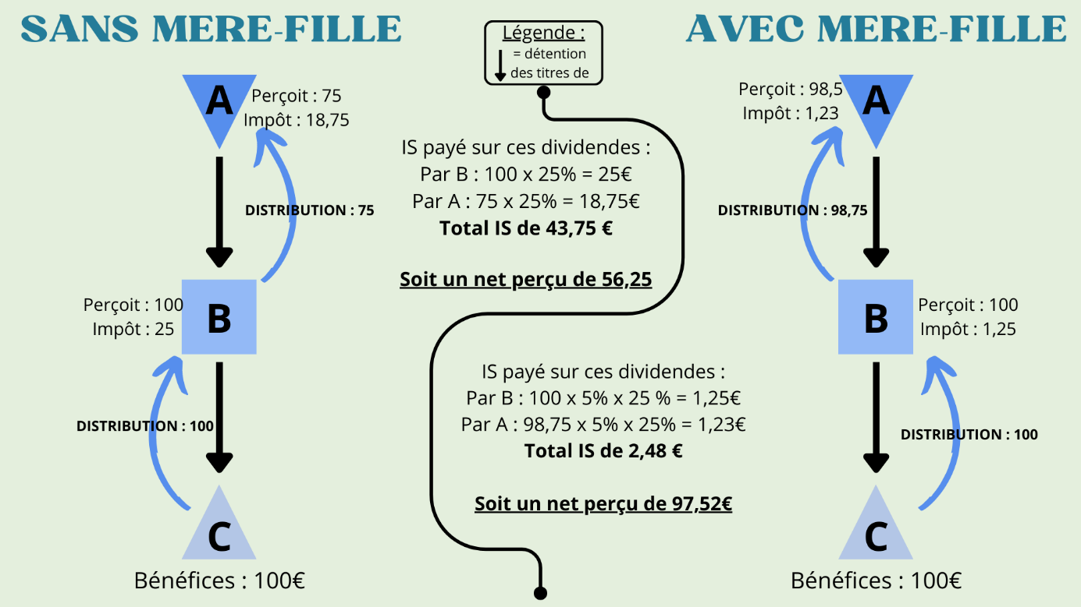

1. *Le régime de l’intégration fiscale*

|  |
| --- |
| **Définition :**  Régime français, l’intégration fiscale est destinée à optimiser la fiscalité des opérations **intragroupe**, par une quasi-neutralisation de celles-ci. **Chaque** société va calculer ses résultats selon les règles BIC/IS vu supra, puis le groupe va faire la somme de tous ces résultats. Il sera alors possible de neutraliser fiscalement certaines opérations passées entre 2 sociétés de ce groupe. C’est la société « tête de groupe » qui sera redevable de l’IS pour tous les membres intégrés. Les conditions et le régime sont posés aux articles 223A et suivants du CGI.  On notera un point important : si le régime mère-fille (cf supra) est applicable entre 2 sociétés intégrées, alors la QPFC ne sera pas de 5 %, mais de **1 %** seulement ! |

1. Le traitement des déficits

Il peut arriver que la somme des charges soit supérieure à celle des produits : cela génère un déficit. La bonne gestion du déficit est un point clé de l’optimisation fiscale. En effet, il est un réel outil fiscal puisqu’il peut être utilisé pour diminuer les bénéfices des exercices ultérieurs ou antérieurs. On parle alors respectivement de report en avant (a), et de report en arrière (b).

1. *Le principe : le report en avant*

|  |
| --- |
| Le report se fait par principe en avant : l’entreprise calcule son résultat en année N, et si celui-ci génère un déficit, non seulement elle ne paiera pas d’IS (car on n’impose pas un résultat négatif) mais surtout elle gardera ce déficit dans la poche (via la comptabilité) pour diminuer l’éventuel bénéfice de l’exercice – ou des exercices – **ultérieur(s)**. Le déficit constitue donc une charge déductible. |

|  |
| --- |
| L’article 209 CGI fixe 3 conditions **cumulatives** pour permettre la déductibilité :   * Le déficit doit être justifié ;   + *C’est-à-dire constaté en comptabilité* * Il ne doit pas avoir été utilisé fiscalement ;   + *Il ne doit pas déjà avoir été imputé* * L’ entreprise qui créée le déficit doit être la même que celle qui l’impute.   + *Lorsque l’on rentre dans la complexité fiscale, on se rend compte que certains évènements peuvent conduire à changer la personnalité* ***fiscale*** *de l’entreprise alors même qu’elle ait gardé la même forme juridique. C’est notamment le cas lors d’un changement important de l’objet social, de l’adjonction/abandon d’une partie de l’activité exercée qui représentait 50% du chiffre d’affaires (art 221,5 CGI).* |

**Se pose alors la question du montant imputable**. Ce report est limité à 1 million d’euros + 50% du bénéfice (de l’année sur laquelle on reporte) excédant 1 million d’euros.

Si le bénéfice N+1 n’a pu absorber tout le déficit, la différence sera imputable sur les exercices suivants sans limitation du nombre d’exercices, et selon les mêmes modalités.

1. *L’option pour le report en arrière*

|  |
| --- |
| Aussi appelé carry back, l’entreprise peut opter pour le report en arrière de son déficit. Le mécanisme est alors le miroir du report en avant : un déficit généré peut s’imputer sur les bénéfices de **l’**exercice **antérieur** sous la forme d’une charge déductible là encore. |

Faculté prévue à l’article 220 quinquies CGI, l’entreprise peut alors décider d’imputer en arrière **le plus faible de ces montants :**

* Soit le bénéfice de l’exercice précédent ;
* Soit 1 million d’euros.

Si le montant du déficit est plus important que l’un de ces 2 seuils, le surplus pourra être reporté en avant selon les modalités vues supra.

Comment imputer une charge N sur un exercice N-1, clos, dont les résultats ont déjà été calculés et l’impôt afférent payé ?

On va venir recalculer l’impôt dû en prenant en compte cette nouvelle charge. On constatera nécessairement un montant d’IS inférieur à ce qui a déjà été payé en N-1. Cela créera donc une créance sur le trésor. Cette créance peut être imputée sur le montant d’IS à durant les 5 années suivantes. Si l’entreprise n’a pu utiliser cette créance ou si elle fait l’objet d’une procédure de sauvegarde judiciaire, alors elle se verra remboursée cette créance (qui ne sera pas un produit imposable au titre de l’exercice constatant ce remboursement).

*Exemples d’illustration des reports de déficit :*

*On considèrera que l’entreprise désire opter pour le carry back et remplit toutes les conditions supra.*

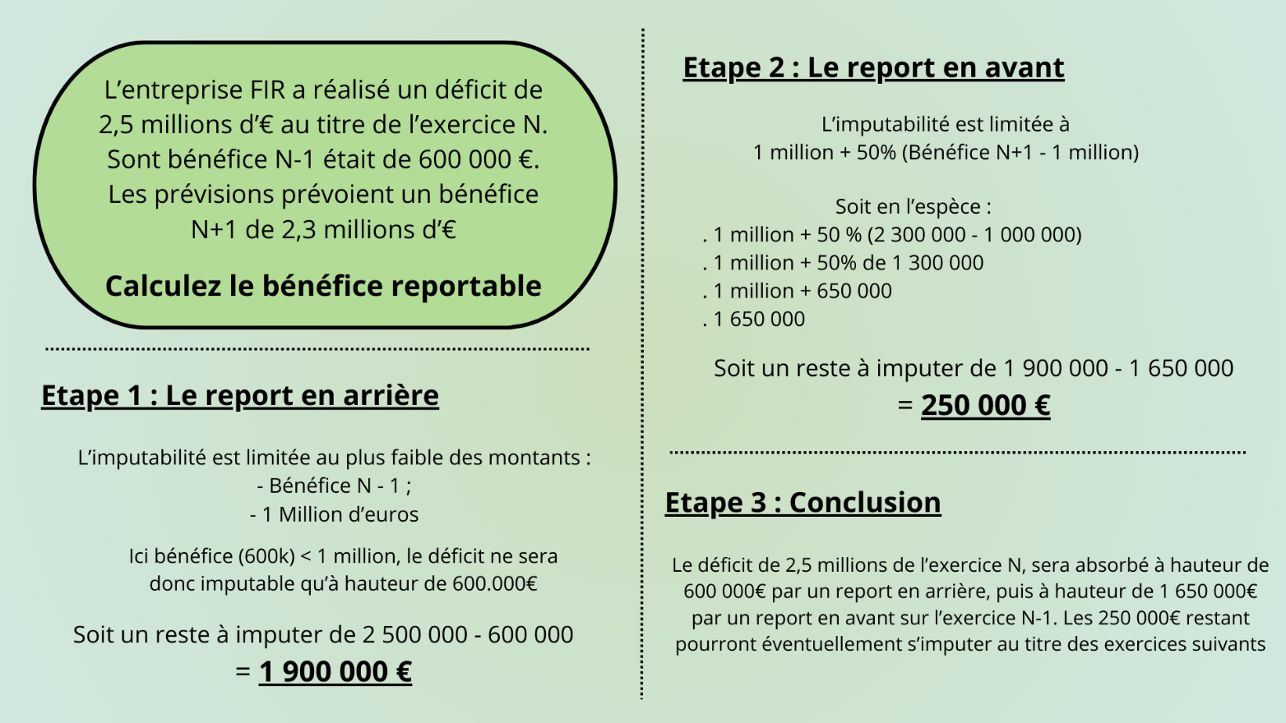



**III – La liquidation**

|  |
| --- |
| **Définition :** Liquider un impôt signifie déterminer le montant dû par la société. |

**A – Le taux de droit commun**

Ce taux a été revu à la baisse ces dernières années, il est passé de 33,33% à 25 % (art 219,I,al.2 CGI). Ce taux de principe s’applique sur les bénéfices nets de la société, déterminés selon les règles supra.

**B – Le taux réduit pour les PME**

Les Petites et Moyennes Entreprises (PME) sont les sociétés dont le chiffre d’affaires hors taxes est < à 10 millions d’euros, ont leur capital entièrement libéré et sont détenues à au moins 75% par des personnes physiques (BOI-IS-LIQ-20).

On applique la même logique que pour les tranches de l’IR *(cf fiche IR n°10)* : les 42 500 premiers euros bénéficient d’un taux réduit de **15 %** (art 219,I,b CGI). Au-delà de ce seuil, le bénéfice est imposé au taux normal de l'IS.

|  |
| --- |
| *Exemple : La société GST est une PME et a réalisé un bénéfice net de 100 000€ au cours de son dernier exercice.* ***Calculer le montant d’IS dû****.*   * *42 500 x 15 % = 6 375 €* * *(100 000 – 42 500) x 25 % = 14 375 €*   *Soit un IS de* ***20 750 €*** *(6 375 + 14 375).* |

**C – Application des réductions et crédits d’impôt**

Tout comme les personnes physiques, les sociétés peuvent réaliser des dépenses ouvrant droit à crédit ou réduction d’impôt. Un tel avantage fiscal est susceptible de venir réduire le montant d’IS dont la société est redevable. Rappelons toutefois que la réduction ne peut conduire le résultat fiscal à être négatif (s’il y a plus de réduction d’impôt, que d’impôt, alors le surplus de réduction peut éventuellement être reporté sur l’exercice suivant). Le crédit d’impôt lui n’a pas cette limitation et peut éventuellement créer une créance sur le Trésor public.

|  |
| --- |
| *Quelques exemples :*   * *Crédits d’impôt :*   + *Crédit d’impôt suite à application du carry back (cf supra) ;*   + *Crédit Impôt Recherche (Art 244 quater B CGI) ;*   + *Crédit d’impôt pour dons au profit d'œuvres ou d'organismes d'intérêt général (Art 238 bis CGI).* * *Réduction d’impôt :*   + *Réduction d'impôt pour mise à disposition d'une flotte de vélos (Art 220 undecies A CGI).* |

**IV – Le recouvrement**

**A – La déclaration**

Lorsque la société clôture son exercice au 31 décembre, la déclaration doit être déposée au plus tard le 2e jour ouvré suivant le 1er mai (via le formulaire n° 2065-SD). La déclaration se fait par télédéclaration, c’est-à-dire numériquement.

Si la société clôture son exercice à une autre date, alors la déclaration doit être déposée dans les 3 mois de la clôture de l’exercice.

**B – Le paiement de l’impôt**

C’est un paiement qui est réalisé, en principe, sous la forme **d’acomptes**. La société ne doit pas attendre de connaître son bénéfice imposable pour payer l’IS qui lui correspond. La société paie par le biais de 4 acomptes réglés en cours d’année. Chaque acompte correspondra au 1/4 de l’impôt sur les sociétés de référence (N-2), le dernier acompte permettra d’équilibrer les comptes (Art 359, ann.3 CGI).

Si la société clôture son exercice au 31 décembre, elle devra régler ces acomptes au maximum les : 15 mars, 15 juin, 15 septembre et enfin 15 mars.

Si montant de l’IS de référence < 3 000€, la société ne versera pas d’acompte, elle paiera donc en une seule fois.